Première ST2S Devoir 2 - Acides et bases

Exercice 1 : Indicateurs colorés et pH-mètre
Nous avons une solution aqueuse dont nous voulons déterminer le pH.

Nous disposons des deux indicateurs colorés suivants :
- l'héliantine : rouge pour un pH inférieur à 3,1 et jaune pour un pH supérieur à 4,4.
- le BBT : jaune pour un pH inférieur à 6,0 et bleu pour un pH supérieur à 7,6.

1) La solution testée avec ces deux indicateurs donne dans les deux cas une coloration jaune.

a) Tracez sur un axe du pH les zones colorées des deux indicateurs :

b) Donnez un encadrement du pH pour cette solution :

2) Avec un pH-mètre nous mesurons un pH pour cette même solution de 5,1. Ce résultat est-il
cohérent avec l'encadrement précédent ?

3) Nous considérons maintenant que le pH de la solution vaut 5.

a) Donnez la formule qui exprime la concentration en ions H₃O⁺ en fonction du pH :

b) Déterminez la concentration molaire en ions oxoniums de la solution :

c) Donnez la formule du produit ionique de l'eau :

d) Déterminez la concentration molaire en ions hydroxydes de la solution :

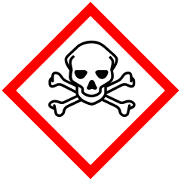
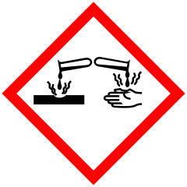
Exercice 2 : L'acide nitrique

L'acide nitrique est un acide fort. Concentré, il est très corrosif et toxique. Sa formule brute est HNO₃.
Données : M_{Na}=23 g/mol, M_{N}=14 g/mol, M_{H}=1 g/mol,
M_{O}=16 g/mol et pH = - log[H₃O⁺].

1) Nous disposons d'une solution d'acide nitrique concentrée à 0,1 mol/L.

a) Écrire l'équation de la réaction de cet acide avec l'eau :

b) Quel est le pH de la solution ?

2) Nous diluons cette solution 25 fois. Et nous obtenons 500 mL de solution diluée.

a) Donnez le nom et le volume de deux matériels de verrerie qui permettent de réaliser cette
dilution.

b) Quel est la concentration de la solution fille ?

c) Quel est le pH de la solution obtenue ?

3) Nous voulons neutraliser cette solution diluée avec des cristaux de soude.

a) Écrire l'équation de la réaction de neutralisation entre l'acide nitrique et NaOH :

b) Bonus (difficile) : Quelle masse de cristaux d'hydroxyde de sodium sera nécessaire ?

Exercice 3 : L'acide propanoïque a pour formule C₂H₅COOH. Cet acide est un acide faible. La concentration initiale de la solution en acide est de 0,01 mol/L.

1) Écrire l'équation de la réaction de cet acide avec l'eau :

2) Donnez le couple acide / base correspondant :

3) Que pensez-vous du pH de la solution ?

